Unidad o Grupo | Coordinación de Atención al Usuario - DAUITA | Año | 2018 | Trimestre | Marzo-Junio

INFORME ESTADÍSTICO SONDEO VIRTUAL

La Fiscalía General de la Nación con el ánimo de conocer la percepción de la ciudadanía respecto a los servicios que ofrece y mejorar la calidad en la prestación de servicios a los usuarios, realizó un sondeo informativo cuyo resultado fue el siguiente:

La pregunta del sondeo estuvo orientada a determinar si los usuarios conocen el Centro de Contacto, sus formas de acceso y los servicios que ofrece.

Para esta pregunta se recopilaron un total de quinientas seis (506) respuestas, de las cuales se diligenciaron de manera correcta cuatrocientas noventa y nueve (499).

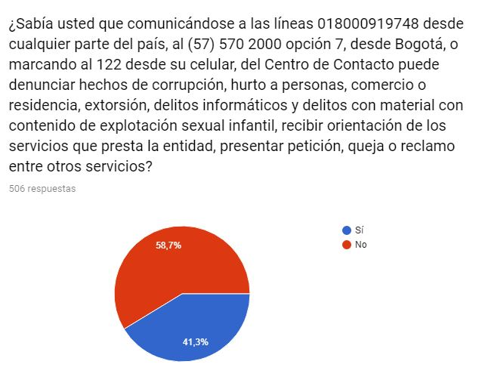

De las cuatrocientas noventa y nueve (499) respuestas diligenciadas, un 58.7% equivale a los usuarios que manifestaron no tener conocimiento del Centro de Contacto y los servicios que este ofrece. Y el 41.3% restante corresponde a los usuarios que si conocen este nuevo canal de atención que tiene la entidad y sus servicios.

Acciones a implementar

- Referente a la participación de los usuarios, se evidenció aumento ya que en el sondeo anterior solo participaron 3 personas, mientras que en este participaron 499 personas.

- En cuanto a los resultados obtenidos, se evidenció que más de la mitad de los participantes del sondeo manifestó no conocer el Centro de Contacto, ni los servicios que ofrece.

- Por lo anterior se adelantaran actividades encaminadas a reforzar las estrategias de divulgación del Centro de Contacto en conjunto con la Dirección de Comunicaciones, con el objetivo de ampliar el alcance a los usuarios que no manejan redes sociales. Para ello se sugiere la reactivación de la campaña, en las Direcciones Seccionales socializando a través de los puntos o quioscos de vive digital, medios de comunicación regional, ferias de servicios, empoderando ando (Programa de Prevención del delito Futuro Colombia).

Una pregunta se considera mal diligenciada cuando no tiene la respuesta completa de cada una de las preguntas o cuando el usuario ingresa al sondeo pero no responde ninguna pregunta, dejando todos los registros en blanco.

